MODES D’UNE DIODE LASER

Si l’on se restreint aux modes longitudinaux du laser, ceux-ci vérifient la relation q λ = 2 l
où l est la longueur de la cavité, q est un nombre entier. Il va exister plusieurs longueurs d’onde possible suivant les valeurs de q . Ces modes longitudinaux sont distants en fréquence de Δν = c / 2 l soit en longueur d’onde dans le vide Δλ = λ²/2 l n (n indice du milieu laser ).
Pour un laser He Ne de longueur 10 cm ou plus, cela conduit à des modes très rapprochés que l’on ne peut résoudre qu’avec le Fabry-Pérot confocal (voir le document correspondant)
Avec une diode laser dont la longueur de la cavité ne fait que 200 à 400 µm, les modes sont suffisamment distants pour pouvoir être résolus avec un bon spectroscope.
Ici, nous utiliserons un réseau très dispersif (1100 t/mm) avec une détection à CCD Caliens.
Le réglage est assez délicat pour obtenir une la résolution nécessaire.
Faire converger le faisceau de la diode Laser (agir sur la lentille placée sur le boîtier) sur une fente source de largeur réglable. Avec une lentille de projection (prendre l’objectif de projection Leybold de 15 cm de focale), faire l’image (ordre 0) à environ 1-1.5 m. Placer le réseau juste après la lentille et observer l’ordre 1 (très dévié). Incliner le réseau pour se placer au minimum de déviation.
Remplacer l’écran d’observation par la caméra CCD (sans filtre absorbant). Diminuer la largeur de la fente source et déplacer longitudinalement le détecteur afin d’obtenir la résolution optimale. Rappelons que la résolution d’un réseau est λ / Δ λ = N k où N est le nombre de traits éclairés du réseau et k l’ordre. Ici à l’ordre 1, si le réseau est éclairé sur 1 cm de large, la résolution est de l’ordre de 10⁴.
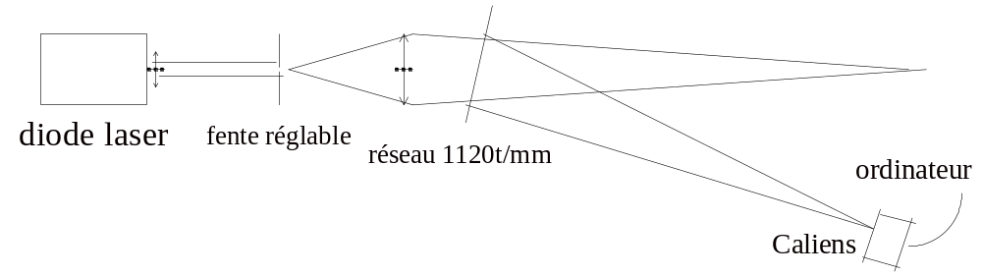
On observe le spectre de la figure ci-dessous qui présente une série de raies équidistantes correspondant aux modes longitudinaux successifs.
Pour déterminer la distance Δλ , on applique les formules du réseau. Au minimum de déviation, 2 sin i’ = n k λ. En dérivant, cos i’ di’ =k dλ n/2
Et en position sur le détecteur placé à la distance D, dx= D*2 di’ = D n dλ / cos i’
L’enregistrement est effectué avec D = 1.3 m. On observe une distance entre modes de 310 µm pour λ = 0.67 µm. Finalement Δλ = 0.196 nm
On remonte à la longueur de la cavité par l = λ²/2nΔλ (n indice de l’AsGa de l’ordre de 3.5). On trouve l = 325 µm

Remarques
1- on observe une quinzaine de modes dont les intensités se répartissent grossièrement sur une courbe en cloche. Cependant, certains modes s’écartent fortement de l’enveloppe générale. C’est un effet fréquemment observé sur les diodes laser dû (entre autres causes) à des perturbations provoquées par des réflexions parasites (par exemple de l’optique placée à l’extérieur) . Les fluctuations de température (voir aussi l’effet d’un changement de tension d’alimentation) provoquent de plus des modifications des intensités relatives des modes.
2 – entre chaque mode longitudinal, on observe d’autres raies plus faibles régulièrement espacées. Elles sont (probablement) dues à des modes transversaux. En effet les modes de la cavité sont liés aux dimensions de la cavité (parallélépipède de longueur l et de dimensions transversales 2a et 2b). Cela conduit aux fréquences (q, m, n entiers)
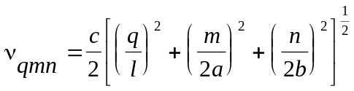

Les modes principaux longitudinaux (dus aux différentes valeurs de q) sont associés à m, n = 0 , 0 (TEM₀₀). Les modes transversaux sont caractérisés par m et n ≠ 0. Si la plus petite dimension transverse est 2a, on peut montrer que la variation de fréquence Δν_{m} est égale à c l / 16 q a² soit, en longueur d’onde, Δλ = λ³ / 32 a² . Avec des valeurs numériques raisonnables (a de l’ordre de 10 µm), on obtient Δλ = 0.09 nm.
Les dimensions transverses 2a et 2b sont aussi la cause de la divergence très importante du faisceau qui sort de la diode laser . Pour l’observer, enlever (en la dévissant) la lentille convergente. L’extension angulaire de la tache elliptique observée permet de donner un ordre de grandeur des dimensions transverses (par une relation de type diffraction sin i = λ/a ).

.

